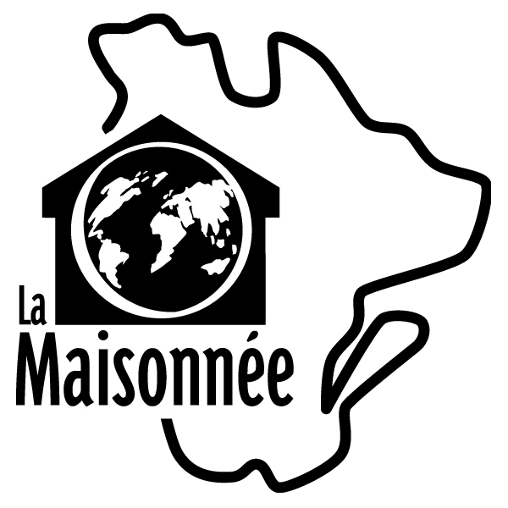
SERVICE D’AIDE ET DE LIAISON POUR IMMIGRANTS

Projet « Égalité Femmes/Hommes »

FICHE D’INSCRIPTION À L’ATELIER DE FORMATION

Thème : « La promotion et la protection des droits de la Femme dans la Charte des droits et Libertés de la personne du Québec »

Date : 14 novembre 2012

Lieu : La Maisonnée, 6865 Av. Christophe Colomb, Montréal, Qc. H2S 2S3

Heure : 9:30 – 12:00

PAS DE FRAIS À PAYER
Nom et Prénom
Adresse
Téléphone
Télécopie
Adresse électronique

Complétez une fiche pour chaque personne qui désire s’inscrire et faire parvenir à :

Valerie KENDO YONOU
6865, avenue Christophe-Colomb

Montréal (Québec) H2S 2H3
Téléphone : (514) 271-3533 Poste 213
Télécopie : (514) 271-1910
Courriel : valerie@lamaisonneeinc.org
http://www.lamaisonneeinc.org

